Uczymy się : Październik
Piosenka: „Gruszka”
Do doktora ogrodnika przyszła gruszka
Ja doktorze chce być szczupła jak pietruszka
Chce wyglądać jak modelka - wydętego nie mieć brzuszka
I chce buty na obcasach mieć na nóżkach
A dlaczego gruszka chce być chuda jak pietruszka
Dlaczego gruszka - chce być jak pietruszka?
Dlaczego gruszka chce być chuda jak pietruszka
Dlaczego gruszka - chce być jak pietruszka?
Próbowałam stu sposobów - bez efektu
Nie potrafię się uwolnić od defektu
Brzuszek wcale się nie zmniejsza - a ja jestem coraz cięższa
I zajmuje na gałęzi więcej miejsca
A dlaczego gruszka chce być chuda jak pietruszka
Dlaczego gruszka - chce być jak pietruszka?
Dlaczego gruszka chce być chuda jak pietruszka
Dlaczego gruszka - chce być jak pietruszka?
Rzekł ogrodnik: Mądra gruszka dumna jest ze swego brzuszka
Wszystkich nęci zapachem i aromatem - nic nie wolno zmieniać zatem (zatem)
Będziesz taka jaka jesteś - chudej gruszki nikt nie zechce
Bądź świadoma swej wartości niech ktoś inny Ci zazdrości
Rzekł ogrodnik: Mądra gruszka dumna jest ze swego brzuszka
Wszystkich nęci zapachem i aromatem - nic nie wolno zmieniać zatem
Będziesz taka jaka jesteś - chudej gruszki nikt nie zechce
Bądź świadoma swej wartości niech ktoś inny Ci zazdrości
A dlaczego gruszka chce być chuda jak pietruszka
Dlaczego gruszka - chce być jak pietruszka?
Dlaczego gruszka chce być chuda jak pietruszka
Dlaczego gruszka - chce być jak pietruszka?
A dlaczego gruszka chce być chuda jak pietruszka
Dlaczego gruszka - chce być jak pietruszka?
Dlaczego gruszka chce być chuda jak pietruszka
Dlaczego gruszka - chce być jak pietruszka?
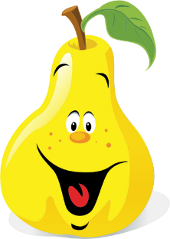
Wiersz „Alfabet”
https://www.youtube.com/watch?v=uO05sBNkOx8
Piosenka o alfabecie
https://www.youtube.com/watch?v=7jVFmqkN4YU

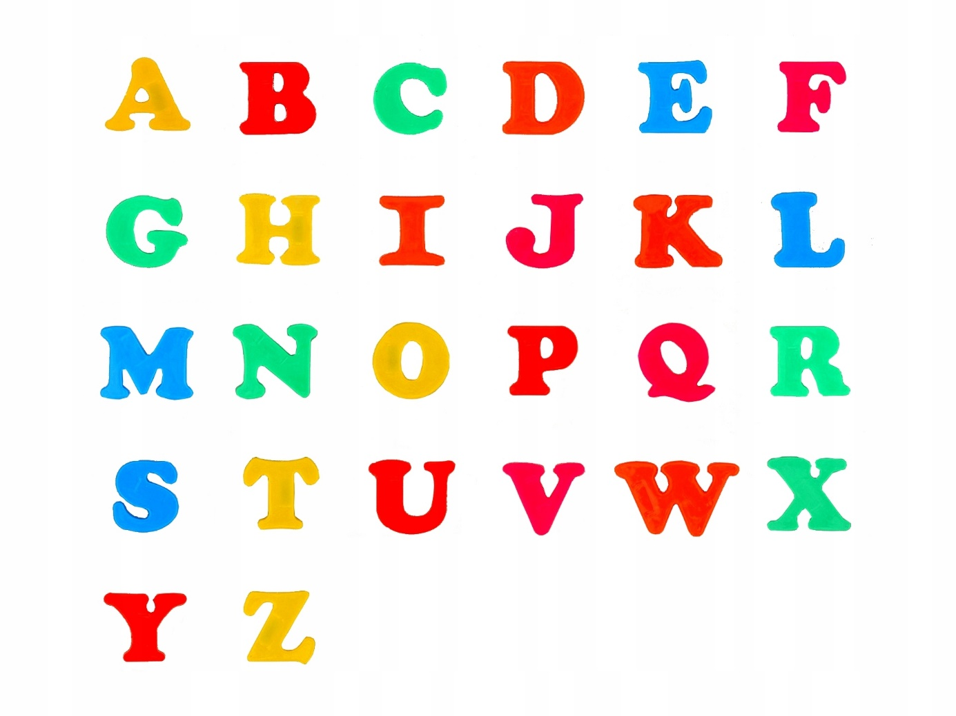

Piosenka „Świat w naszych rękach”
https://www.youtube.com/watch?v=pRNtFXew_VE

Świat W Naszych Rękach – Eko Piosenka
Utwór: Zozi
Ci co lubią segregację
Otóż oni mają rację
Gdy w osobne pojemniki
Lecą papier szkło plastiki
Cały świat jest w naszych rękach
Właśnie o tym ta piosenka
Możesz dbać o cały świat
Chociaż masz niewiele lat
Cały świat jest w naszych rękach
Właśnie o tym ta piosenka
Możesz dbać o cały świat
Chociaż masz niewiele lat
A recykling trudne słowo
Chodzi o to by na nowo
Z naszych śmieci zrobić coś
Papier plastik albo szkło
Cały świat jest w naszych rękach
Właśnie o tym ta piosenka
Możesz dbać o cały świat
Chociaż masz niewiele lat
Cały świat jest w naszych rękach
Właśnie o tym ta piosenka
Możesz dbać o cały świat
Chociaż masz niewiele lat
Więc dorośli oraz dzieci
Posłuchajcie
Sprawą śmieci trzeba zająć się dziś
Żeby jutro dobrze żyć
Cały świat jest w naszych rękach
Właśnie o tym ta piosenka
Możesz dbać o cały świat
Chociaż masz niewiele lat
Cały świat jest w naszych rękach
Właśnie o tym ta piosenka
Możesz dbać o cały świat
Chociaż masz niewiele lat
Cały świat jest w naszych rękach
Właśnie o tym ta piosenka
Możesz dbać o cały świat
Chociaż masz niewiele lat
